Thiết kế kiến trúc Angry Bird

Version 1.0

Nhóm thực hiện:
11
Bảng ghi nhận thay đổi tài liệu

Ngày | Phiên bản | Mô tả | Tác giả
20/3/2013 | 10 | Thiế kế sơ bộ kiến trúc phần mềm | Võ Minh Nhựt

Mục lục
1. Kiến trúc hệ thống 3
2. Mô tả chi tiết từng thành phần trong hệ thống 4

Kiến trúc hệ thống
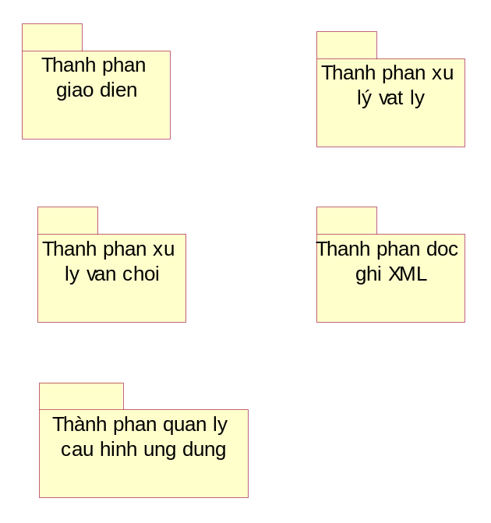
Thành phần | Diễn giải
Thanh phan giao dien | Thành phần chịu trách nhiệm xử lý giao diện bao gồm quản lý màn hình, button, seekbar… để người dùng tương tác
Thanh phan xu ly van choi | Thành phần chịu trách nhiệm xử lý mỗi ván chơi như tính điểm, tính thời gian kết thúc ván chơi, …
Thanh phan xu ly vat ly | Thành phần chịu trách nhiệm tính toán các hiệu ứng vật lý trong suốt ván chơi bao gồm tính toán vị trí của các vật thể trong ván chơi khi có va chạm, tác động lực…
Thanh phan xu doc ghi XML | Thành phần đcọ ghi dữ liệu từ xml để load dữ liệu màn hình, ván chơi, lưu điểm số…
Thanh phan quan ly cau hinh ung dung | Thành phần lưu thong tin cấu hình cho cả ứng dụng như bật/ tắt âm thanh, độ phân giải…

- Các lớp trong mỗi thành phần
- Thành phần giao diện
Tên class | Loại | Class cha | Chức năng
Screen | Abtract |  | Cung cấp interface để các class screen cụ thể kế thừa (Menu screen, OptionScreen, PauseMenuScreen…)
UIControl | Abtract |  | Cung cấp interface để các class control cụ thể kế thừa (Button, Seekbar, …)
Button |  | UIControl | Class đóng vai trò xử lý sự kiện, vẽ hình ảnh button lên 1 screen nào đó
MainMenuScreen |  | Screen | Class đóng vai trò là một màn hình menu chính chưa các UIControl để người dùng tương tác
MovieScreen |  | Screen | Class đóng vai trò là 1 màn hình trình chiếu các đoạn phim ngắn khi có 1 event nào đó
ChapterSelectScreen |  | Screen | Class đóng vai trò là màn hình để người dùng chọn chapter để chơi game
LevelSelectScreen |  | Screen | Class đóng vai trò màn hình cung cấp giao diện cho người dùng chọn các level để chơi trong mỗi chapter
GamePlayScreen |  | Screen | Class đóng vai trò là màn hình chơi game nơi người chơi tương tác với nhân vật trong game
PauseScreen |  | Screen | Class đóng vai trò màn hình pause game
ScreenManager |  |  | Class đóng vai trò chưa danh sách màn hình trong phần mềm và quản lý chúng, chuyển màn hình khi cần thiết

- Thành phần xử lý vật lý
Tên class | Loại | Class cha | Chức năng
Physics | Abtract |  | Là class tổng quát cung cấp các phương thức cơ bản về xử lý vật lý
Gravity | Public | Physics | Là class đóng vai trò tính toán trọng lực của một vật thể với các thong số truyền vào
Throw | Public | Physic | Là class đóng vai trò tính toán lực, quảng đường đi của một vật khi bị ném theo góc alpha
Collision | Public | Physic | Là class tính toán lực, cập nhật vị trí của 2 vật khi va chạm nhau

- Thành phần xử lý ván chơi
Tên class | Loại | Class cha | Chức năng
Bird | Abtract |  | Class ảo đại diện cho loại chim chung
RedBird |  | Bird | Class đại diện choc chim đỏ
GreenBird |  | Bird | Class đại diện choc chim xanh(Bomerang)
BlueBird |  | Bird | Class đại diện choc chim Xanh dương
WhiteBird |  | Bird | Class đại diện choc chim trắng
BlackBird |  | Bird | Class đại diện choc chim đen
HugeRedBird |  | Bird | Class đại diện choc chim đỏ đốm
YellowBird |  | Bird | Class đại diện choc chim Vàng
GameManager |  |  | Class quản lý ván chơi bao gồm quảng lý số lượng chim, heo, vật cản và trị trí cũng như trạng thái của chúng. Đồng thời class cụng quản lý các thao tác của người dùng
Pig | Abtract |  | Class ảo đại diện cho heo
NormalPig |  | Pig | Class đại diện choc heo thường
HelmedPig |  | Pig | Class đại diện choc heo đội mũ bảo hiểm
BeardPig |  | Pig | Class đại diện choc heo có râu
KingPig |  | Pig | Class đại diện choc heo vua
Object | Abtract |  | Class ảo đại diện cho các vật thể chung trong game
Wood |  | Object | Class đại diện cho vật thể có tính chất gỗ trong game
Glass |  | Object | Class đại diện cho vật thể có tính chất thủy tinh trong game
Rock |  | Object | Class đại diện cho vật thể có tính chất đá trong game
UnbreakableObject |  | Object | Class đại diện cho vật thể không thể phá hủa như đất, bệ gỗ…

- Thành phần đọc ghi XML
Tên class | Loại | Class cha | Chức năng
PigXMLLoader | Static |  | Load file XML chứa thong tin về heo
BirdXMLLoader | Static |  | Load file XML chứa thong tin về chim
ObjectXMLLoader | Static |  | Load file XML chứa thong tin vật thể
ScreenXMLLoader | Static |  | Load file XML chứa thong tin một màn hình với các control
ItemXMLLoader | Static |  | Load file XML chưa vật phẩm
ChapterXMLoader | Static |  | Load file XML chứa thong tin về chapter(màn chơi) bao gồm cả các cốp độ bên trong

- Thành phần quản lý ứng dụng
Tên class | Loại | Class cha | Chức năng
SoundManager | Static |  | Quảng lý âm thanh của ứng dụng (Bật/ tắt âm thanh toàn ứng dụng)

